Unit 3
Mavzu:O`zgaruvchan tokdagi ta`minlovchi manbalar.
Reja:
- Flyus ostida va yoyli dastaki payvandlashdagi transformatorlar.
- Payvandlash tranformatorlarini tarmoqqa parallel ulash
- Eriydigan elektrod bilan yoyli dastaki va himoya gazlari muhitida payvandlash uchun to`g`rilagichlar.

- Flyus ostida va yoyli dastaki payvandlashdagi transformatorlar.
Oʻzgaruvchan tok — tok kuchi (kuch lanish) va yoʻnalishi vaqt oʻtishi bilan davriy ravishda oʻzgaradigan elektr toki; keng maʼnoda — vaqt boʻyicha oʻzgaradigan har qanday elektr toki. Oʻzgaruvchan tokni oʻzgartirish, mas, uzoq masofaga uzatish, toʻgʻrilash, chastotasini oʻzgartirish kabi amallarning bajarilishi nisbatan oddiyligi uning afzalligi hisoblanadi. Asosiy koʻrsatkichlari: chastotasi va tok kuchining taʼsir etuvchi qiymati. Sanoatda foydalaniladigan oʻzgaruvchan elektr tarmoqlarida tok kuchi va kuchlanish garmonik tarzda 50 Gs chastota bilan oʻzgaradi. Zanjir uchlaridagi oʻzgaruvchan kuchlanishni elektr styalardagi generatorlar vujudga keltiradi. Tok kuchining taʼsir etuvchi qiymati deganda maʼlum vaqt ichida oʻtkazgichdan Oʻzgaruvchan tok oʻtganda ajraladigan issiqlik miqdoriga teng issiqlik ajratadigan tok kuchi tushuniladi. Tok kuchi va kuchlanishning taʼsir etuvchi qiymatlari Oʻzgaruvchan tok zanjiriga ulangan ampermetr va voltmetr bilan oʻlchanadi.
O`zgaruvchan tokda qo`llaniladigan transformatorlar suriladigan chulg`amli va flyus ostida payvandlash uchun ishlab chiqarialdi.
Suriladigan transformatorlarning bir necha turlari seriyalik ishlab chiqariladi. (3.1 rasm) ulardan asosan –ТД vaТСК transformatorlardir.
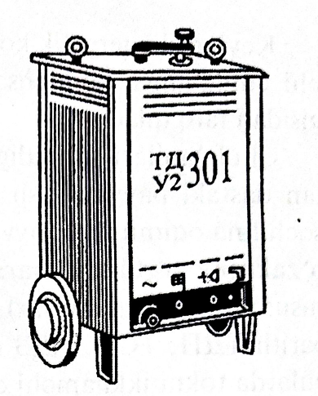
3.1-rasm. Yoy bilan dastaki payvandlash uchun chulg`amlari suriladigan transformator.
Payvandlash transformatorlarning texnik tavsifi.
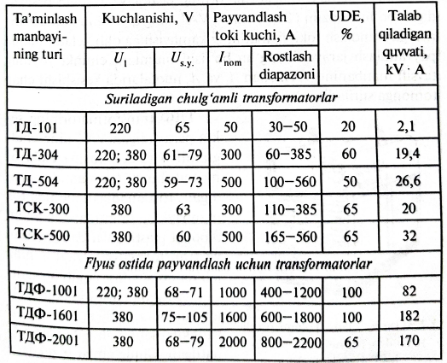
3.1-jadval

Flyus qatlami ostida suyuqlanadigan elektrod bilan avtomatik va yarimavtomatik payvandlash uchun TДФ rusurnli maxsus transformatorlar ishlab chiqariladi (3.2- rasm)
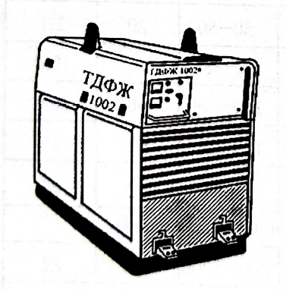
3.2-rasm. Flyus qatlami ostida yoy bilan payvandlash uchun TДФ transformatorlari
Flyus ostida payvandlashni kattaroq tokda olib boradilar, shuning uchun yoy turg`un yonadi va yoy VAT ning o'sib boradigan shaxobchasida chok sifatli shakllanadi. (3.3-rasm. 3 va 4 e chiziqlar). Demak, transformatorning tashqi VAT sekin pasayadigan bo'lishi lozim (2 egri chiziq VAT ning qiyaligini kattalashtirish payvandlash toki qiymatining kamayishiga olib keladi, bunda payvandlash jarayoni turg'un bo'lishi mumkin. chunki yoyning tavsifi manbaning VAT bilan A, va A2 nuqtalarida kesishishi chap tomonga suriladi)
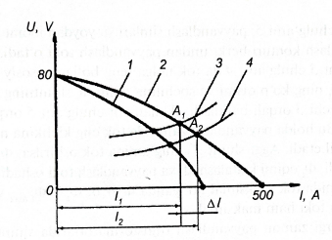
3.3-rasm. Ta`minlash manbalarining volt-amper tavsifi (1 va 2) va flyus ostida payvandlash turida uzunligidagi (3 va 4 ) payvandlash yoyining tavsifi
TДФ transtormatorining sekin pasayadigan VAT ning chulg'amli 4 (3.4- rasm) elektromagnit shunti 3 yordamida olina digan, rostlanadigan alohida tok 002 manhayidan ta minlanadi. Sh 3 po'lat plastinkalaridan yig ilgan va transformator o'zagi I ni ichida qo'zg almas qilib o'matil- gan. O'zakda har biri ikkita g'altakdan iborat bo'lgan birlamchi 2 va ikkilamchi 5 chulg'amlar o'rnatilgan. Chulg'amlar o'zakda qo`zg`almaydigan qilib mahkamlangan va joylashtirilgan, natijada kattalashtirilgan sochilma oqim Ф_{s} olinadi.
Salt yurish rejimida birlamchi chulg`am 2 380 v li tarmoq kuchlanishiga ulanadi. Payvand konturi ochiq, unda tok yo`q, salt yurishi kuchlanishi U_{s.y}≤80 V bo`ladi. Transformatorning kuchlanishi U_{s.y}= (1.5-3.0) U_{d} shartidan kelib chiqib hisoblanadi. Yuklama rejimda, yoy yonganda transformatorning ikkilamchi chulg'ami S, payvandlash simlari va yoydan iborat bo'lgan payvandlash konturi berk, undan payvandlash toki o'tadi.
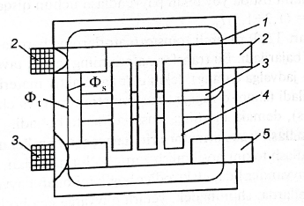
3.4-rasm. Elektromagnit shuntli transformatorning chizmasi:
1- o`zak; 2- birlamchi chulg`am; 3- shunt; 4- chulg`amlar; 5-ikkilamchi chulg`am.
Shunt 3 chulg' ami 4 da tok nolga teng bo'lgan asosiy magnit oqimi Ф_{t}, ning ko' p qismi va sochilma oqim Ф_{s} shuntining magnit o'tkazuvchi 3 orgali berkiladi, ikkilamchi chulg 'am 5 orqali o`tmaydi. Bu holda payvandlash zanjirida tok eng kichkina miqdorni tashkil etadi. Agar shunt 3 chulg'amida tok oshirilsa, Ф_{s} oqimi kamayadi, Ф_{t} oqimi kattalashadi va payvandlash toki oshadi. Shunt chulg`amida Tok maksimal bo`lganida Ф_{s}=0; Ф_{t}= Ф_{tmax} va payvandlash toki ham maksimal.
Hozirgi zamon payvandlash transformatorlarida shunt chulamida, payvandlash tokini boshqarish juda tekis va tashqi po`latdan masofadan amalga oshiriladi. Qisga tutashish rejimida payvandlash zanjiri elektrod va buyum orqali berkiladi. Flyus qatlami ostida yoy bilan payvandlash uchun qisqa tutashish toki I=(1.3-1.5)I_{d}
Bu shart TДФ rusumli transformatorlarning barcha konstruksiyalarida bajariladi. Bu transformatorlarning texnik tavsiflari yaxshi (3.1- jadvalga qarang), lekin ular katta aktiv materiallar sarfi ni talab qiladi (shunt o'zagiga transformator temiri va chulg'amlari uchun mis), demak, ularning massalari katta bo`ladi.

- Payvandlash tranformatorlarini tarmoqqa parallel ulash
Katta payvandlash tokini hosil qilish zarur bo'lsa, masalan, cho'yanni qizdirib payvandlashda, elektrodlar bog'lami bilan payvandlash va hokazo hollarda, shuningdek, yetarli quvvatga ega bo'lgan tran formator bo'lmagan kezlarda parallel ulangan kichkina quvvatli transformatorlardan foydalanish mumkin. ul bo lar ula ula arallel ishlashga faqat bir turli transformatorlarni ulash mumkin. Chunki bunday hollarda parallel ishlashi uchun zaru asosiy shart, ya'ni salt yurish kuchlanishining teng bo lishi baja riladi. Bunga esa transformatsiyalash koeffitsiyentlar bo lgandagina erishish mumkin bir xil Transformatorlarni tarmoqga parallel ulash sxemasi rasmda ko'rsatilgan. Ttransformatorlarning birlamchi chug`amlar ta'minlash tarmog'ining bir xil afazalariga ulanishi shart. Ikkilamchi chulg`amlar vaqtning har qaysi daqiqasida bir hil qutbda bo`ladigan klemma a-a va b-b lar vositasida ulanadi. Klemmalarning bir jufti (b) biriktirgich-ajratgich Gr tutashtirilganidagina ulanadi. Biriktirgich-ajratgichga payvandlash postidan tortilgan sim ulangan.
Biriktirgich-ajratgich Gr ajratilganida T, va T, transformator- larning birlamchi chulg'amlari tarmoqqa alohida-alohida ulanadi va ularning rejimi oldindan sozlab olinadi. So ngra, biriktirgich- ajratgich Gr ni tutashtirib transformatorlar parallel ishlashga ula nadi. Transformatorlar bitta korpusli qilib tayyorlangan bo lsa, klemmalar (a) o'zaro bevosita ulanadi.
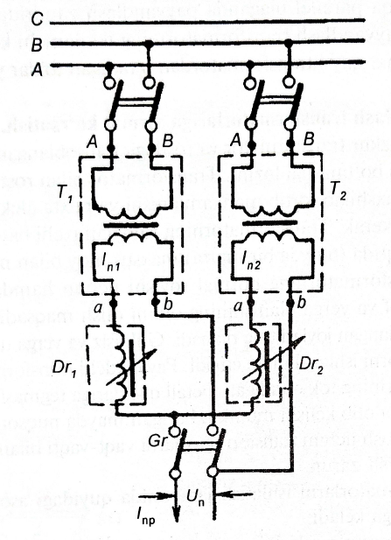
3.5-rasm. Payvandlash transformatorlarini parallel ulash:
A, B, C –O`zgaruvchan tok tarmog`ining fazalari; T_{1;} T₂- payvandlash transformatorlari; Dr₁, Dr₂, drossellar; G_{r}- biriktirgich ajratgich; I_{n1}, I_{n2} - har qaysi transformator uchun nominal toklar; I_{np} – parallel ulashda tok; U_{n}- parallel nominal kuchlanish
Tarmoqqa parallel ulanganda payvandlash zanjiridagi kuchlanish bitta payvandlash transformatorining ikkilamchi kuchlanishga , tok esa har qaysi transformatordan o`tadigan toklar yig`indisiga teng bo`ladi.

- Eriydigan elektrod bilan yoyli dastaki va himoya gazlari muhitida payvandlash uchun to`g`rilagichlar.
Payvandlash to`g`rilagichlaridan asosan himoya gazlari muhitida va yoyli dastaki payvandlashda juda keng ko`lamda foydalaniladi.
Himoyalovchi gazlarda suyuglanadigan elektrod bilan payvandlash jarayoni, odatda, katta payvandlash tokida olib boriladi (300 A dan katta). Bu holda payvandlash yoyining VATi, ay- niqsa CO2 gazda payvandlashda, o'sib boradigan bo'lib qoladi. Demak, yoyning turg'un yonishi uchun ta'minlovchi manba qat- tiq VAT ga ega bo lishi lozim. ВДГ to`g'rilagichi (3.2-jadval) shunday tavsifga ega. Ular yoy bilan dastaki payvandlash uchun to`g`rilagichdagi kabi asosiy konstruktiv elementlarga ega. Bular uch fazali transformator va to`g`rilagichlar blokidir. Payvandlash tokini boshqarish uchun to`yinuvchi drossel qo`llangan. Metallning sachrashlarini kamaytirish uchun payvandlash zanjiriga qo`shimcha drossel ulangan, bu drossel induktivligini pog`onali o`zgartirish uchun qayta ulagichga ega. Bu payvandlash rejimoni tanlash imkoniyatini kengaytiradi.
Eriydigan elektrod bilan yoyli dastaki payvandlash uchun to`g`rilagichlarning texnik tavsifi
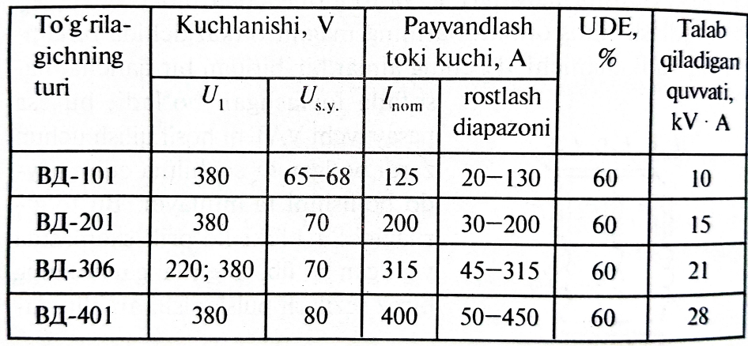
3.2-jadval

3.3-jadval
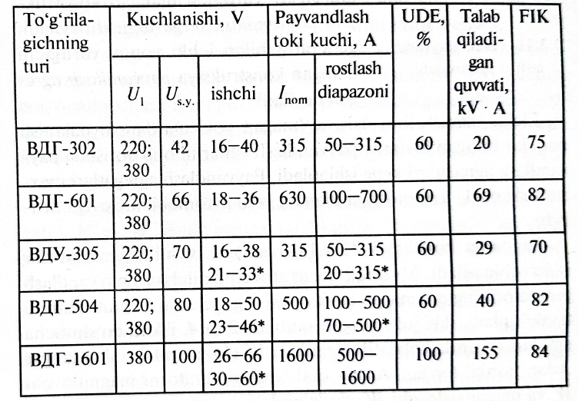
BДГ to'g'rilagichlaridan tashqari himoyalovchi gazda suyuqlanadigan elektrod bilan payvandlash uchun BДУ universal manbalaridan foydalanish mumkin (3.3-jadvalga qarang). Ularning sxemalari pasayib boradigan VAT ni qattiq tavsifga o'zgartirib ulashni ko`zda tutadi
Nazorat uchun savollar
- Ta`minlash manbayining УДЕ nima?
- ТД rusumlik transformatorlari qanday elamentlardan tuziladi.
- Chulg`amli suriladigan transformatorlar payvandlash tok kuchi qanday rostlanadi?
- ТДФ rusimlik payvandlash transformatorlarini qanday uzellardan tuziladi?
- Flyus ostida payvandlash uchun ta`minlash manbayining tashqi VATi qanday bo`lishi lozim?
- ТДФ-1601 –ТМ transformatorining belgilari qanday ma`noga ega?

